Pressemitteilung 12SU15
Neu September 2015
ATAMA Cardio Compact mit neuem Design und neuer Technik
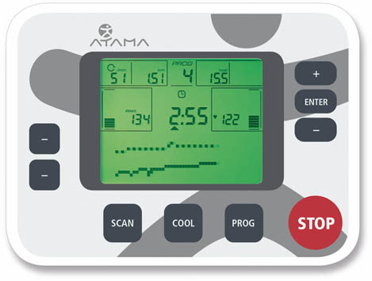
Herzenssache im grünen Bereich
(Dornstetten) Die Schupp GmbH & Co. KG hat Ihre Modellreihe der kardiologischen Trainingsgeräte ATAMA Cardio Compact rundum erneuert. Neben ansprechendem Design überzeugen die Medizinischen Trainingsgeräte mit modifizierter Technik, die zusätzliche moderne Funktionen bietet. Vor allem die neuen Monitorfunktionen erleichtern Trainierenden und Betreuenden den therapeutischen und klinischen Alltag. Dafür sorgt auch ein neues Farbenspiel.
Kontakt und Informationen:
SCHUPP GmbH & Co. KG
Jenny Röller
Glattalstraße 78
D –72280 Dornstetten
Tel. +49 (0)7443 243 126
jenny.roeller[at]schupp-gmbh.de
www. schupp.eu
Text + Bilder unter www.pressearbeit.org
„Unsere neue Multicolor-Hintergrundbeleuchtung macht den optimalen Intensitätsbereich schnell und leicht erkennbar“, bekräftigt Marco Kölsch, Produktmanager für medizinische Trainingstherapie bei der Schupp GmbH & Co. KG. Beim Training mit den neuen ATAMA Cardio Compact Geräten erkennen Trainierende und Betreuungspersonal auf einen Blick auch aus der Entfernung, ob im optimalen Intensitätsbereich trainiert wird. Dafür sorgt die neue Multicolor-Hintergrundbeleuchtung. Leuchtet das große, bedienerfreundliche Display grün, ist alles im vorher eingegebenen Rahmen, „quasi im grünen Bereich“, so Kölsch. Springt das Display auf rot, bedeutet das, dass der eingestellte Grenzwert überschritten ist, springt es auf blau, ist der Grenzwert unterschritten. Das erkennt der im Monitor integrierte codierte Pulsempfänger. So können sich Trainierende in der Rekonvaleszenz ganz einfach selbst orientieren.

Medizinische Überwachung schon von weitem
Zur neuen Reihe gehören neben einem Fahrradergometer ein Halbliegeergometer, ein Oberkörperergometer sowie ein Laufband und ein Crosstrainer. Sie sind ergonomisch gestaltet, bieten einen guten Ein- und Durchstieg und verfügen über leicht bedienbare Verstellmöglichkeiten. Beim Oberkörperergometer lässt sich der Sitz entfernen, damit auch Rollstuhlfahrer trainieren können. Ebenso lässt sich beispielsweise auch im Stehen trainieren.
Mit drei Trainingsprogrammen, Chipkartensystem sowie einer RS232–Schnittstelle ermöglichen die neuen Schupp-Geräte bereits in der Basisversion modernste Technikfunktionen. Eine neu entwickelte Bremstechnik erzeugt mehr Strom und mehr Leistung bei gewohnter Genauigkeit. Reduziert wurde darüber hinaus die Geräuschentwicklung. Die Geräte arbeiten, außer dem Laufband, netzunabhängig und haben einen Drehzahlbereich von 20-120 U/min. Alle Medizinischen Trainingsgeräte der neuen ATAMA Serie Cardio Compact erfüllen die CE-Richtlinie 93/42 EWG für Medizinprodukte.
296 Wörter, 2.407 Zeichen
Bei Abdruck bitte zwei Belegexemplare an SUXES
Text und Bilder auch unter www.pressearbeit.org

((Firmeninfo SCHUPP GmbH & Co. KG))

Partner für Therapeuten
Die 1934 von Dr. Ludwig Schupp gegründete Schupp GmbH & Co. KG ist einer der größten deutschen Komplettanbieter im Bereich Physiotherapie, Wellness und Medizinische Trainingstherapie. Das in der dritten Familiengeneration von Karin Schupp geführte Traditionsunternehmen mit rund 100 Mitarbeitern ist ein geschätzter Partner und Lösungsanbieter für Therapeuten. Schupp bietet neben Produkten für Balneologie und Massage auch Wärmepackungen, Zubehör für die Physiotherapiepraxis sowie MTT-Geräte für die Sport- und Gesundheitstherapie an. Darüber hinaus unterstützt Schupp seine Kunden als Berater von der Existenzgründung über die betriebliche Praxis bis zur Praxisübergabe mit viel Erfahrung und nachhaltigen Konzepten für die tägliche Umsetzung. Das Schwarzwälder Unternehmen hat zuletzt rund 13 Mio. Euro Jahresumsatz erzielt.
Bilderverzeichnis, ATAMA Cardio Compact
Mit 2 Klicks zu Text und Bild unter www.pressearbeit.org.
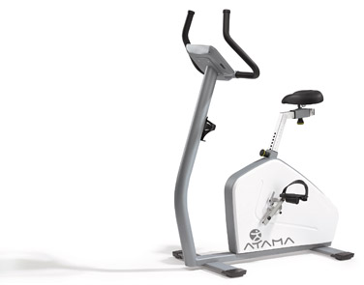  Bild Nr. 12-01 SU_ACC_Cycle600.jpg  Schupp hat seine Modellreihe der kardiologischen Trainingsgeräte ATAMA Cardio Compact rundum erneuert. | 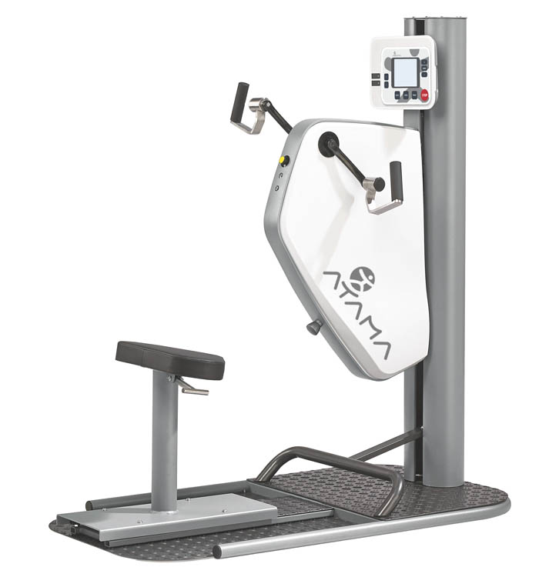  Bild Nr. 12-02 SU_ACC_Oberkoerper.jpg  Der Sitz kann entfernt werden. So können auch Rollstuhlfahrer trainieren.
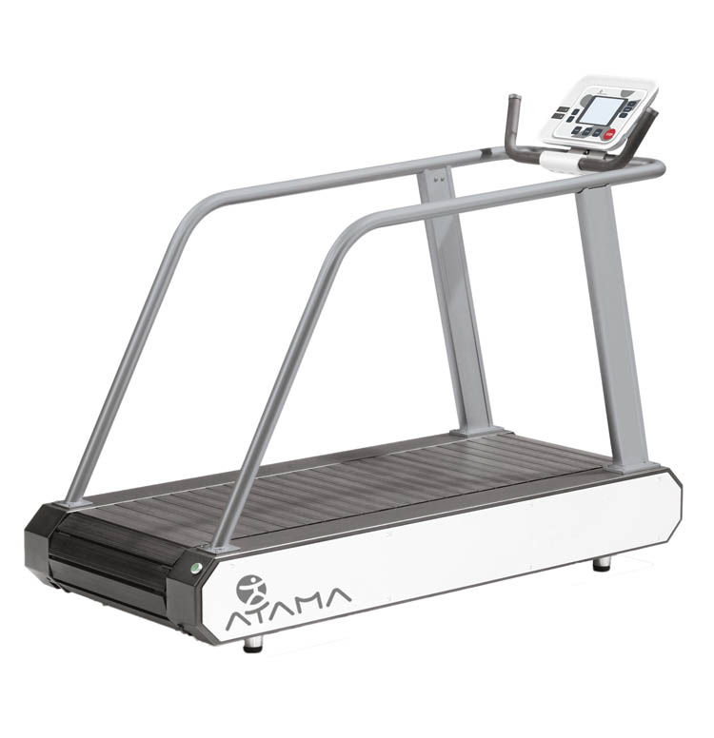  Bild Nr. 12-03 SU_ACC_Cross.jpg  Mit drei Trainingsprogrammen, Chipkartensystem sowie einer RS232–Schnittstelle ermöglichen die neuen Schupp-Geräte modernste Technikfunktionen. | 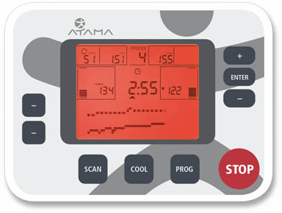  Bild Nr. 12-04 SU_Display-gruen+rot.jpg  Durch die neue Multicolor-Hintergrundbeleuchtung erkennen Trainierende und Betreuungspersonal auf einen Blick, ob im optimalen Intensitätsbereich trainiert wird.

